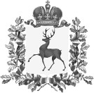
Министерство
образования, науки и молодежной политики Нижегородской области

П Р И К А З
№

г. Нижний Новгород

О реализации мероприятия по созданию в
2021 году и функционированию в общеобразовательных организациях, расположенных в сельской местности и малых городах, центров образования

естественнонаучной и технологической направленностей в рамках федерального проекта "Современная школа" национального проекта "Образование"

В целях реализации мероприятия по созданию и функционированию в 2021 году в общеобразовательных организациях, расположенных в сельской местности и малых городах, центров образования естественнонаучной и технологической направленностей в рамках федерального проекта «Современная школа» национального проекта «Образование»
п р и к а з ы в а ю:
- Определить региональным координатором, ответственным за создание в 2021 году и функционирование в общеобразовательных организациях, расположенных в сельской местности и малых городах, центров образования естественнонаучной и технологической направленностей в рамках федерального проекта «Современная школа» национального проекта
«Образование» (далее - центры образования естественнонаучной и технологической направленностей «Точка роста») Удалову Раису Ивановну, начальника отдела региональных проектов и конкурсного движения ГБОУ ДПО
«Нижегородский институт развития образования» (по согласованию), входящую в состав регионального ведомственного проектного офиса.

2

- Утвердить план мероприятий («дорожную карту») по созданию в 2021 году и функционированию в общеобразовательных организациях, расположенных в сельской местности и малых городах, центров образования естественнонаучной и технологической направленностей «Точка роста» (Приложение).
- Рекомендовать главам администраций муниципальных районов, муниципальных и городских округов Нижегородской области:
  - разработать и утвердить План первоочередных действий («дорожную карту») по созданию в 2021 году и функционированию в общеобразовательных организациях, расположенных в сельской местности и малых городах, центров образования естественнонаучной и технологической направленностей «Точка роста» в муниципальном районе (муниципальном, городском округе);
  - обеспечить приведение площадок центров образования естественнонаучной и технологической направленностей «Точка роста» в соответствие с методическими рекомендациями Министерства просвещения Российской Федерации.
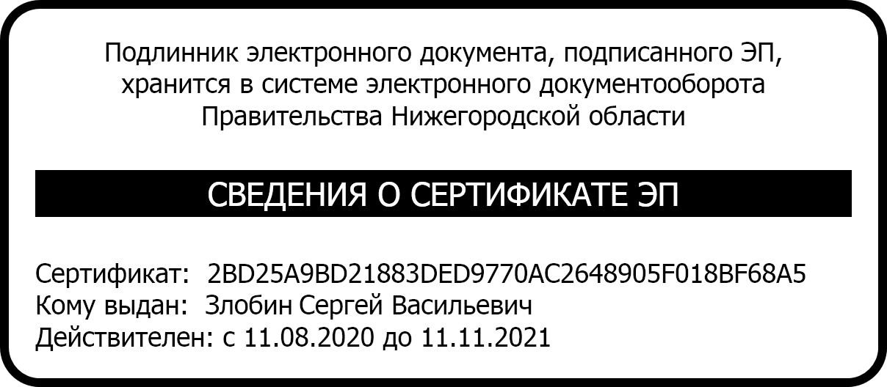
- Контроль за исполнением приказа возложить на заместителя министра образования, науки и молодежной политики Нижегородской области Е.Л. Родионову.

Министр С.В. Злобин

Приложение к приказу министерства образования,
науки и молодежной политики Нижегородской области от
№

План мероприятий («дорожная карта») по созданию в 2021 году и функционированию в общеобразовательных организациях,
расположенных в сельской местности и малых городах, центров образования естественнонаучной и технологической направленностей в рамках федерального проекта «Современная школа» национального проекта «Образование» (далее - центры образования

естественнонаучной и технологической направленностей «Точка роста»)

№ | Наименование мероприятия | Результат | Ответственный | Срок
1 | Определен ответственный за создание и функционирование центров  образования | Распоряжение Правительства Нижегородской области | С.В.Злобин | 27 ноября 2020 г.
 | естественнонаучной и
 | технологической
 | направленностей «Точка
 | роста» на территории
 | Нижегородской области
 | орган исполнительной
 | власти субъекта Российской
 | Федерации (региональный
 | координатор)
2 | Утвержден комплекс мер (дорожная карта) по созданию и  функционированию | Распоряжение Правительства Нижегородской области | С.В.Злобин | 27 ноября 2020 г.
 | центров образования
 | естественнонаучной и
 | технологической
 | направленностей «Точка
 | роста»
3 | Утвержден медиаплан | Приказ МОНиМП | ответственное | 1 декабря 2020 г.
 | информационного | НО | должностное
 | сопровождения создания и |  | лицо
 | функционирования центров
 | образования
 | естественнонаучной и
 | технологической

направленностей «Точка
роста»
4 | Определено ответственное должностное лицо в составе регионального  ведомственного проектного офиса, ответственное за создание и  функционирование центров образования естественнонаучной и технологической направленностей «Точка роста» (далее - ответственное должностное  лицо) | Приказ министерства образования, науки и молодежной политики  Нижегородской области (далее – МОНиМП НО)П | Е.А.Филиппова | 18 декабря 2020 г.
5 | Утверждены показатели деятельности центров образования естественнонаучной и технологической направленностей «Точка роста» | Приказ МОНиМП НО | ответственное должностное лицо | 18 декабря 2020 г.
6 | Утверждено типовое Положение о деятельности в Нижегородской области центров образования естественнонаучной и технологической направленностей «Точка  роста» | Приказ МОНиМП НО | ответственное должностное лицо | 18 декабря 2020 г.
7 | Утвержден перечень общеобразовательных организаций, расположенных в сельской местности и малых городах, на базе которых  планируется создание центров образования естественнонаучной и технологической направленностей «Точка  роста» | Приказ МОНиМП НО | ответственное должностное лицо | 18 декабря 2020 г.
8 | Сформирован и согласован | Письмо | ответственное | Согласно

 | инфраструктурный лист | федерального оператора и приказ МОНиМП НО | должностное лицо,  федеральный оператор | федеральному графику
9 | Заключено соглашение о предоставлении субсидии из федерального бюджета бюджету субъекта Российской Федерации в государственной интегрированной  информационной системе управления  общественными финансами  «Электронный бюджет» | Соглашение о предоставлении субсидии | Хренова И.Г. | 30 декабря 2020 года, далее по необходимости
10 | Согласован и утвержден типовой дизайн – проект и проект зонирования Центра:  10.1. Разработка типового дизайн – проекта и проекта  зонирования центров образования естественнонаучной и технологической направленностей «Точка  роста» | Проект типового дизайн – проекта и проекта зонирования центров образования естественно-  научной и  технологической направленностей  «Точка роста» | ГБУ ДО «Центр развития творчества детей и юношества Нижегородской области» (далее  -  ГБУ ДО  ЦРТДиЮ НО) | До 1 февраля 2021 г.
 | 10.2. Направление проекта типового дизайн-проекта и проекта зонирования  центров образования естественнонаучной и технологической направленностей «Точка роста» в адрес федерального оператора | Письмо МОНиМП НО | Е.А.Филиппова | До 15 марта 2021 г.
 | - Согласование типового  дизайн-проекта и проекта зонирования центров образования естественнонаучной и технологической направленностей «Точка роста» федеральным оператором  - Утверждение типового | Приказ МОНиМП НО | Е.А.Филиппова | В течение 5 рабочих дней  после получения согласования от ведомственного проектного офиса

 | дизайн-проекта и проекта зонирования центров образования естественно- научной и технологической направленностей «Точка роста»
11 | Закупка, доставка и наладка оборудования: |  | ответственное должностное  лицо | До 25 августа  2021 г.
 | 11.1. Подготовка технического  задания согласно перечню оборудования | Техническое задание | ответственное должностное лицо | В течение 10 рабочих дней после получения согласования перечня  оборудования Центров от Федерального оператора
 | 11.2. Разработка заявки на размещение заказа | Заявка на конкурс | ответственное должностное лицо | В течение 10 рабочих дней  после подготовки технического  задания
 | 11.3. Объявление конкурсных  закупочных процедур через ГКУ Центр размещения заказа  Нижегородской области | Размещение заказа | ответственное должностное лицо | До 1 марта  2021 г.
 | 11.4. Доставка и наладка оборудования | Письмо МОНиМП НО | Поставщики оборудования | Июнь-август 2021 г.
12 | Проведены ремонтные работы в помещениях центров образования естественнонаучной и технологической направленностей «Точка роста», приведение  площадок ОО в  соответствие с  методическими рекомендациями Минпросвещения России | Помещение Центров, соответствующие типовому дизайн- проекту и проекта зонирования | ОУО | Июнь – 15 августа 2020 г.
13 | Проведен мониторинг работ по приведению площадок центров образования естественно- | По форме, определяемой  Минпросвещения России или | ответственное должностное лицо | 25 августа 2021 г., далее ежегодно

 | научной и технологической направленностей «Точка роста» в соответствие с методическими  рекомендациями Минпросвещения России | федеральным оператором
14 | Начало работы центров образования естественно- научной и технологической направленностей «Точка роста» | Информационное освещение в СМИ | ответственное должностное лицо | 1 сентября 2021 года
15 | Ежеквартальный мониторинг выполнения показателей создания и функционирования центров образования естественно- научной и технологической направленностей «Точка роста» | Отчет о выполнении показателей  федеральному оператору | ответственное должностное лицо | 1 октября 2021 г., далее –  ежеквартально

